Documentação dos Testes executados

Aspectos Gerais:
Este documento descreve os sucessos e erros de compilação encontrados nos arquivos de teste e explica por que cada um não compila.

Estrutura dos Testes

TestCodes/Success: Contém programas que devem compilar e executar corretamente
TestCodes/Errors: Contém programas com erros intencionais que devem falhar na compilação.

Sucesso de compilação

- Calculadora.mar

Descrição: Calculadora simples (4 operações)

int num1;
int num2;
int resultado;

leia(num1);
leia(num2);

resultado = num1 + num2;
imprima(resultado);

resultado = num1 - num2;
imprima(resultado);

resultado = num1 * num2;
imprima(resultado);

resultado = num1 / num2;
imprima(resultado);
Teste:
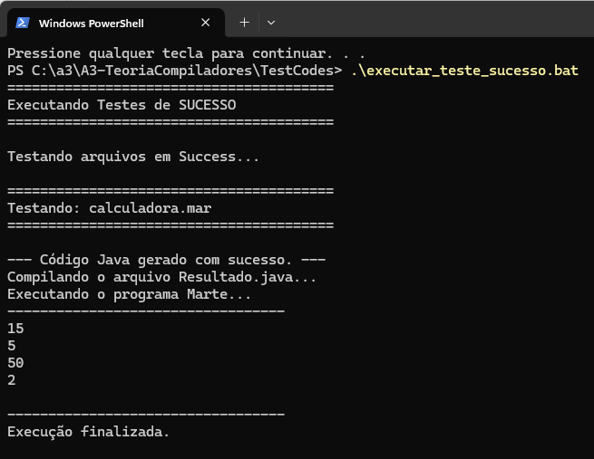

- Estruturas controle

Descrição: Testa if-else, while e for

int x = 5;
int y = 10;

// Teste if-else
se (x < y) {
imprima(x);
} senao {
imprima(y);
}

// Teste while
int contador = 0;
enquanto (contador < 3) {
imprima(contador);
contador = contador + 1;
}

// Teste for - usando assignStmt no forInit
int i;
para (i = 0; i < 3; i = i + 1) {
imprima(i);
}

Teste:
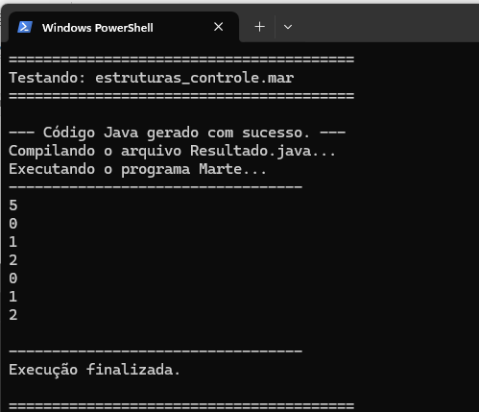

- Operações básicas

Descrição: Demonstra os 3 tipos de variáveis

int a = 10;
float b = 3.14;
bool c = true;

imprima(a);
imprima(b);
imprima(c);

a = a + 5;
b = b * 2.0;
c = false;

imprima(a);
imprima(b);
imprima(c);

Teste:
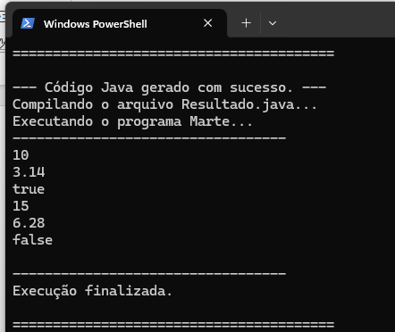

- Testando precedência

Descrição: Testa precedência de operadores

int a = 2;
int b = 3;
int c = 4;
int resultado;

// Deve calcular: (2 + 3) * 4 = 20
resultado = (a + b) * c;
imprima(resultado);

// Deve calcular: 2 + 3 * 4 = 14 (multiplicação primeiro)
resultado = a + b * c;
imprima(resultado);

// Deve calcular: 2 * 3 + 4 = 10
resultado = a * b + c;
imprima(resultado);

// Teste com divisão e módulo
resultado = a + b * c / 2;
imprima(resultado);
Teste
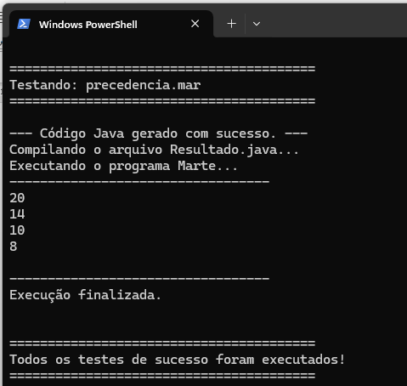

Erros de Compilação

Erros Sintáticos

1. Erro variável não declarada

Descrição: O programa tenta usar a variável `c` sem declará-la primeiro

Teste

int a = 10;
int b = 20;

// Variável 'c' não foi declarada
int resultado = a + c;

imprima(resultado);

Teste
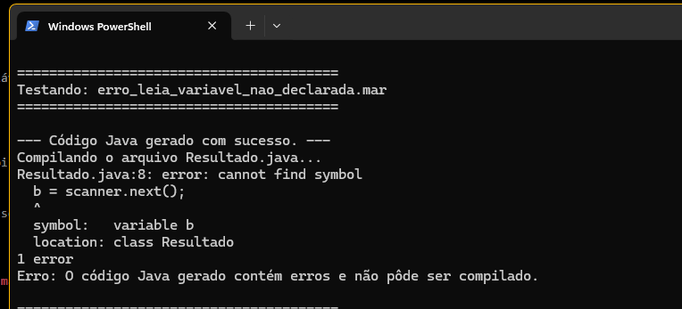

Motivo da Falha: O compilador verifica se todas as variáveis foram declaradas antes de serem usadas. A variável `c` não existe no escopo.

2. Erro sintaxe faltando ponto e virgula

Descrição: O programa está faltando o ponto e vírgula após a declaração da variável `a`.

Teste

int a = 10
int b = 20;

imprima(a);
imprima(b);

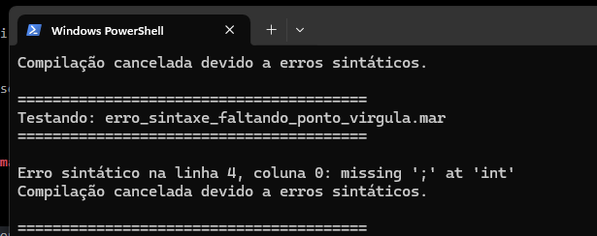
Motivo da Falha: Em Marte, todas as declarações e atribuições devem terminar com ponto e vírgula (`;`). A gramática exige este terminador.

3. Erro tipo incompatível

Descrição**: O programa tenta atribuir um valor booleano a uma variável inteira.

Teste

int a = 10;
bool b = true;

// Tentando atribuir boolean a int
a = b;

imprima(a);

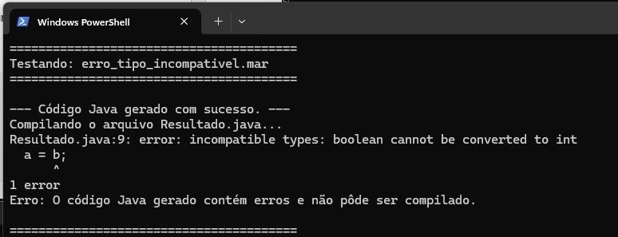

Motivo da Falha: O compilador verifica a compatibilidade de tipos. Não é permitido atribuir um valor booleano a uma variável do tipo inteiro.

4. Erro palavra reservada

Descrição: O programa tenta usar palavras reservadas (`se`, `enquanto`) como nomes de variáveis.

Teste

int se = 10;
float enquanto = 3.14;

imprima(se);
imprima(enquanto);

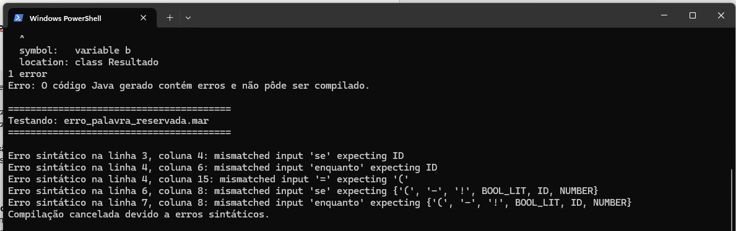

Motivo da Falha: As palavras reservadas da linguagem (`se`, `senao`, `enquanto`, `para`, `leia`, `imprima`, `int`, `float`, `bool`, etc.) não podem ser usadas como identificadores de variáveis.

5. Erro expressão invalida

Descrição: A expressão está incompleta, faltando o segundo operando da operação de adição.

int a = 10;
int b;

b = a + ;
imprima(b);

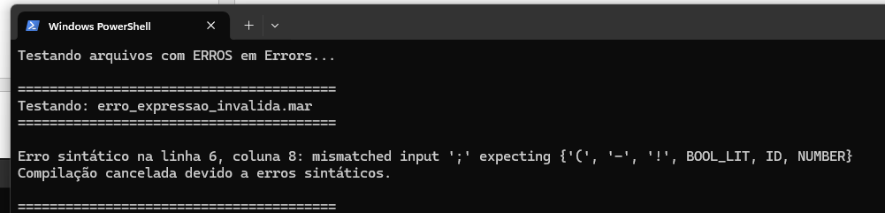
Motivo da Falha: A gramática exige que operadores binários tenham operandos em ambos os lados. A expressão `a +` está incompleta.

6. Erro parênteses não fechados

Descrição: O programa tem um parêntese de abertura sem o correspondente de fechamento na estrutura `se`

Teste

int a = 10;
int b = 20;

se (a < b {
imprima(a);
}

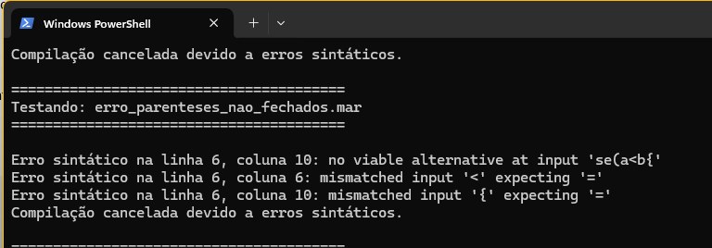

Motivo da Falha**: A gramática exige que todos os parênteses sejam balanceados. A estrutura `se` requer `se (expr) statement`, mas está faltando o parêntese de fechamento.

7. Erro leia variável não declarada

Descrição**: O programa tenta ler uma variável que não foi declarada

Teste
int a = 10;

// Tentando ler variável 'b' que não foi declarada
leia(b);

imprima(a);

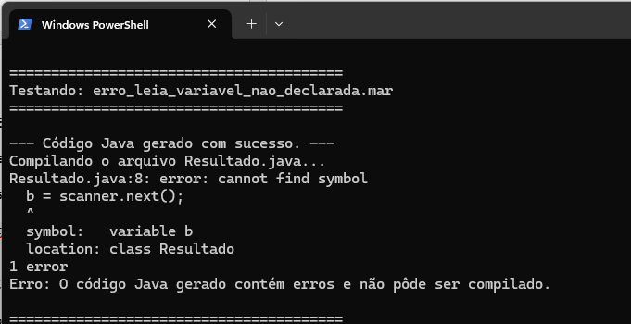

Motivo da Falha**: O comando `leia` requer que a variável já tenha sido declarada antes de ser usada. A variável `b` não existe no escopo.

8. erro_for_sintaxe_invalida.mar

Descrição: O laço `para` está faltando o ponto e vírgula entre as partes da inicialização e da condição.

Teste

int i;

// Falta ponto e vírgula após a inicialização
para (i = 0 i < 5; i = i + 1) {
imprima(i);
}

